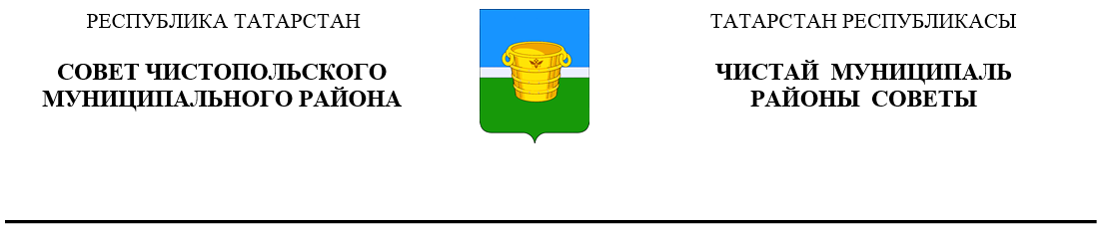
 | Решение |  | Карар
21 апреля 2021 года г.Чистополь |  |  |  | № 7/6

О внесении изменений в решение
Совета Чистопольского муниципального
района от 03.02.2021 №5/1 «Об утверждении
Положения о реестре муниципальной
собственности Чистопольского муниципального
Района Республики Татарстан»

В соответствии с Приказом Министерства экономического развития Российской Федерации от 30 августа 2011 №424 «Об утверждении Порядка ведения органами местного самоуправления реестров муниципального имущества», Совет Чистопольского муниципального района Республики Татарстан
РЕШИЛ:

1. Внести в Положение о реестре муниципальной собственности Чистопольского муниципального района Республики Татарстан, утверждённое решением Совета Чистопольского муниципального района от 03.02.2021 №5/1 «Об утверждении Положения о реестре муниципальной собственности Чистопольского муниципального района Республики Татарстан», следующие изменения:
1.1. абзац 3 пункта 1.3 изложить в новой редакции:
«-находящееся в муниципальной собственности муниципального района движимое имущество, акции, доли (вклады) в уставном (складочном) капитале хозяйственного общества или товарищества либо иное имущество, не относящееся к недвижимым и движимым вещам, стоимость которого превышает размер, установленный решением представительного органа муниципального района, а также особо ценное движимое имущество, закрепленное за автономными и бюджетными муниципальными учреждениями и определенное в соответствии с Федеральным законом от 03.11.2006 №174-ФЗ «Об автономных учреждениях», Федеральным законом от 12.01.1996 №7-ФЗ «О некоммерческих организациях»«;
1.2. пункт 1.5 изложить в новой редакции:
«1.5. Палата земельных и имущественных отношений Чистопольского муниципального района (далее Орган) создает и ведет Реестр»;
1.3. абзац 10 пункта 2.1.2. изложить в новой редакции:
«- реквизитах нормативного правового акта, договора или иного документа, на основании которого возникло право на указанное имущество, согласно выписке из соответствующего реестра (Государственный реестр изобретений Российской Федерации, Государственный реестр полезных моделей Российской Федерации, Государственный реестр товарных знаков и знаков обслуживания Российской Федерации и др.) или иному документу, подтверждающему указанные реквизиты, включая наименование документа, его серию и номер, дату выдачи и наименование государственного органа (организации), выдавшего документ.»;
1.4. в разделе 2 слова «муниципальное образование» и слова «муниципальные образования» в соответствующих падежах заменить словами «муниципальный район» в соответствующих падежах.
2. Опубликовать настоящее решение в газете «Чистопольские известия» или на Официальном портале правовой информации Республики Татарстан (pravo.tatarstan.ru) и разместить на официальном сайте Чистопольского муниципального района www.chistopol.tatarstan.ru.
3. Контроль за исполнением настоящего решения возложить на постоянную депутатскую комиссию по вопросам законности, правопорядка и депутатской деятельности.

Глава Чистопольского
муниципального района Д.А. Иванов

